Opis Przedmiotu Zamówienia (OPZ)

Przedmiot zamówienia
Przedmiotem zamówienia jest wykonanie i montaż zabudowy meblowej dla Narodowego Funduszu Ochrony Środowiska i Gospodarki Wodnej w postaci szaf garderobianych na wymiar, wykonanych z płyty laminowanej bez frontów.

Zakres zamówienia
Zamówienie obejmuje:
  - Wykonanie szaf zgodnie z poniższą specyfikacją techniczną.
  - Dostawę do wskazanego przez Zamawiającego miejsca realizacji.
  - Montaż na miejscu zgodnie z projektem aranżacji wnętrz.

Specyfikacja techniczna
Lp. | Opis | Wymiary  (szerokość x głębokość x wysokość) | Ilość (szt.) | Rzut z góry
1 | Szafy z płyty laminowanej, bez frontów | 2270 mm x 590 mm x 2000 mm | 2
2 | Szafy z płyty laminowanej, bez frontów | 3190 mm x 590 mm x 2000 mm | 2
3 | Szafy z płyty laminowanej, bez frontów | 2740 mm x 590 mm x 2000 mm | 1
7 | Szafy z płyty laminowanej, bez frontów | 2640 mm x 590 mm x 2000 mm | 1
8 | Szafy z płyty laminowanej, bez frontów | 2570 mm x 590 mm x 2000 mm | 1
9 | Szafy z płyty laminowanej, bez frontów | 1910 mm x 590 mm x 2000 mm | 1
10 | Szafy z płyty laminowanej, bez frontów | 2290 mm x 590 mm x 2000 mm | 2
11 | Szafy z płyty laminowanej, bez frontów | 3200 mm x 590 mm x 2000 mm | 2
12 | Szafy z płyty laminowanej, bez frontów | 3060 mm x 590 mm x 2000 mm | 1
13 | Szafy z płyty laminowanej, bez frontów | 3500 mm x 590 mm x 2000 mm | 2
14 | Szafy z płyty laminowanej, bez frontów (łącznie szer. 10 mb) | 10000 mm x 590 mm x 2000 mm | 1
15 | Szafy z płyty laminowanej, bez frontów | 3030 mm x 590 mm x 2000 mm | 1

Wymagania jakościowe
  - Materiały i konstrukcja szaf:
    - Zabudowa ma być wykonana w technologii meblarskiej z wykorzystaniem materiałów wysokiej jakości, zapewniających trwałość, estetykę oraz funkcjonalność.
    - Wszystkie elementy muszą posiadać właściwości trudnopalne, potwierdzone
    - odpowiednimi certyfikatami.
    - Materiały drewniane i drewnopochodne muszą posiadać certyfikat FSC.
    - Co najmniej 60% materiałów wykorzystanych do produkcji zabudów musi pochodzić z recyklingu.
    - Wszystkie płyty muszą posiadać aktualny atest higieniczny.
    - Niedopuszczalne jest stosowanie połączeń z widocznymi elementami montażowymi,
w tym tzw. mimośrodów.
    - Półki muszą być mocowane w sposób zapewniający zabezpieczenie przed ich
    - przypadkowym wypadnięciem.
    - Nóżki mebli powinny być wykonane z tworzywa PCV i gwarantować udźwig
    - minimum 180 kg na jeden segment.
    - Cokół szafy o wysokości 100 mm w kolorze zabudowy.
    - Zabrania się stosowania drążków z rozetami, w których widoczne są wkręty.
    - Płyta laminowana o grubości min. 18 mm.
    - Kolorystyka płyt - jasny szary zbliżony do RAL 7035.
    - Krawędzie zabezpieczone obrzeżem dopasowanym kolorystycznie do płyty.
    - Konstrukcja stabilna, przystosowana do zabudowy wnękowej.
    - Konstrukcja ma być jednolita, podzielona na dwie części, symetrycznie, bez ścianek działowych.
    - Dolna część - półka na buty pod wieszakami o wysokości 350 mm.
    - Górna część: nad całą szerokością zabudowy mają znajdować się dwie półki zamontowane na wysokości ok 2000 mm.
    - Środkowa część: na wysokości ok 1800 mm ma być zamontowany drążek na wieszaki (o grubości min. 25 mm). Drążek ma być dzielony na dwie części: lewą i prawą, na całej długości zabudowy.
  - Przykładowy widok szafy – rysunek poglądowy
Zamawiający zobowiązany jest do dokonania dokładnych pomiarów w miejscu realizacji przedmiotu zamówienia przed rozpoczęciem prac oraz przed sporządzeniem ostatecznego projektu i wykonaniem elementów stolarskich. Wszelkie nieścisłości lub rozbieżności należy zgłosić Zamawiającemu przed przystąpieniem do realizacji przedmiotu zamówienia.
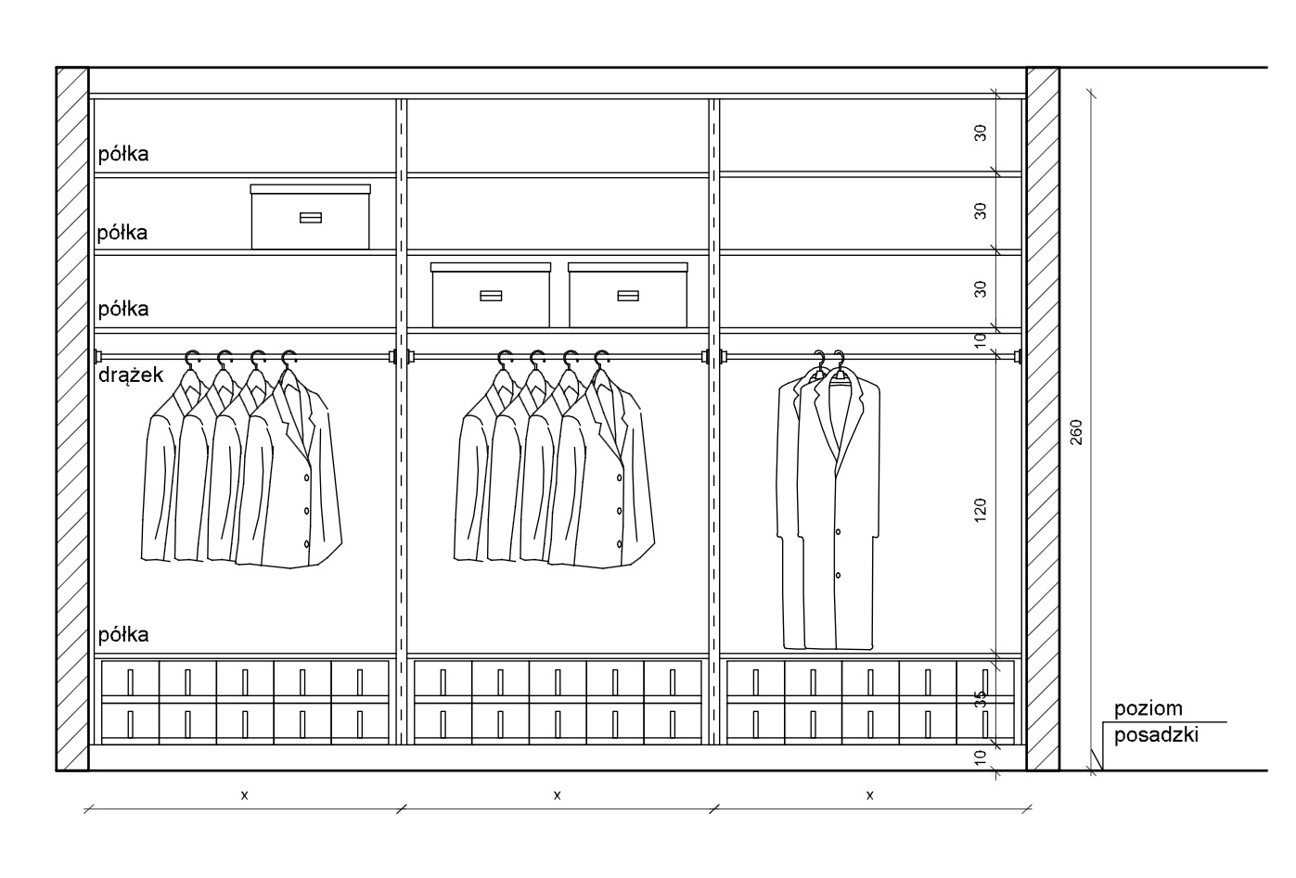
  - Montaż:
    - Montaż zabudowy musi odbyć się w miejscu wskazanym przez Zamawiającego.
    - Wszystkie elementy muszą być solidnie i trwale zamocowane, z uwzględnieniem obciążeń, jakie będą na nie oddziaływać.
    - Wykonawca jest zobowiązany do sprzątania na bieżąco miejsca pracy po zakończeniu montażu oraz usuwania wszelkich odpadów budowlanych.
    - Wykonawca jest zobowiązany dostarczyć do wbudowanych szaf 800 trwałych drewnianych wieszaków z poprzeczką i metalowym haczykiem.

Termin realizacji
Termin realizacji zamówienia: (zgodnie z ofertą Wykonawcy – kryterium punktowane), nie dłużej niż 20 dni roboczych od daty podpisania umowy.

Miejsce realizacji
Warszawa, NFOŚiGW, budynek The Form, ul. Pańska 97, 00-834 Warszawa.

Warunki gwarancji
  - Gwarancja na wszystkie elementy zamówienia wynosi (zgodnie z ofertą Wykonawcy – kryterium punktowane) min. 36 miesięcy od daty odbioru.
  - Gwarancja obejmuje wady materiałowe i wykonawcze.
  - Naprawy gwarancyjne będą realizowane w terminie do 14 dni roboczych od zgłoszenia.

Kryteria oceny ofert
Oferty zostaną ocenione przez Zamawiającego w oparciu o następujące kryterium:
Lp. | Kryterium | Waga pkt
1. | Cena (C) | 70
2. | Gwarancja (G) | 20
3. | Termin realizacji (T) | 10
Oferty zostaną ocenione wg wzorów:
  - Cena (C)
C = (Cm/Cb) x 70 (max. liczba punktów)
C - otrzymana ilość punktów w kryterium ceny
Cm - najniższa oferowana cena spośród ofert
Cb - cena badanej oferty
- Okres gwarancji (G)
Punkty w ww. kryterium będą przyznawane w następujący sposób:
Oferta Wykonawcy, który zaoferuje:
    - 36-miesięczny okres gwarancji– otrzyma 0 punktów,
    - 60-miesięczny okres gwarancji– otrzyma 10 punktów,
    - 84-miesięczny okres gwarancji– otrzyma 20 punktów,
(UWAGA: okres gwarancji nie może być krótszy niż 36 miesięcy i dłuższy niż 84 miesiące, w przypadku zaoferowania przez Wykonawcę dłuższego okresu gwarancji od maksymalnego okresu gwarancji, Zamawiający przyzna punkty jak dla jak dla 84 miesięcznego okresu gwarancji).
- Termin realizacji (T)
Punkty w ww. kryterium będą przyznawane w następujący sposób:
Oferta Wykonawcy, który zaoferuje:
    - 20-dniowy (dni robocze) termin wykonania zamówienia, licząc od dnia zawarcia umowy – otrzyma 0 punktów,
    - za termin realizacji =15 i < 20-dni (dni robocze) licząc licząc od dnia zawarcia umowy – oferta otrzyma 5 punktów,
    - za termin realizacji = 10 i < 15-dni (dni robocze) licząc licząc od dnia zawarcia umowy – oferta otrzyma 10 punktów.
(UWAGA: termin realizacji nie może być dłuższy niż 20 dni roboczych, pod rygorem odrzucenia oferty).
Ocena = C+G+T
- Oferta, która uzyska największą liczbę punktów w oparciu o przyjęte kryteria oceny ofert będzie uznana jako najkorzystniejsza.
- Maksymalna łączna liczba punktów jaką może uzyskać Wykonawca wynosi 100 pkt.

ZASADY SKŁADANIA OFERT
  - Oferty należy złożyć do dnia 18.08.2025 r. do godziny 11:00, w formie/miejscu o których mowa w pkt 3 poniżej.
  - Oferent pozostaje związany ofertą przez 30 dni, licząc od dnia upływu terminu składania ofert określonego w ust. 1.
  - Ofertę należy złożyć w formie elektronicznej drogą e-mail (w postaci pliku PDF podpisanego elektronicznie lub w formie skanu z podpisem odręcznym) na adres: administracja@nfosigw.gov.pl
  - Oferta powinna zostać złożona zgodnie z formularzem ofertowym, stanowiącym Załącznik nr 1 do niniejszego Zapytania ofertowego:
  - Oferta powinna być podpisana przez umocowanego/ych prawnie przedstawiciela/i Oferenta, upoważnionego/ych do podejmowania zobowiązań w jego imieniu, zgodnie z wpisem do reprezentacji w stosownym dokumencie uprawniającym do występowania w obrocie prawnym lub z udzielonym pełnomocnictwem.
  - Oferent ponosi wszelkie koszty związane z przygotowaniem i przedłożeniem swojej oferty. Zamawiający w żadnym wypadku nie odpowiada i nie może być pociągnięty do odpowiedzialności z tytułu tych kosztów, niezależnie od przebiegu czy wyniku Postępowania.

Szacunkowa wartość zamówienia
Szacunkowa wartość zamówienia nie przekracza progu odpowiadającego wartości 130 000,00 PLN netto i zamówienie nie podlega obowiązkowi stosowania przepisów ustawy Prawo zamówień publicznych. Zamówienie udzielane jest zgodnie z Regulaminem udzielania zamówień przez NFOŚiGW dostępnym w na stronie internetowej Zamawiającego w zakładce „Zamówienia publiczne”.

Informacje dodatkowe
  - Zamawiający informuje, że istnieje możliwość, żeby przed złożeniem oferty, dokonać wizytacji miejsca dostawy w celu dodatkowego zapoznania się z uwarunkowaniami panującymi w obiekcie.
  - Zamawiający zastrzega sobie prawo do unieważnienia postepowania na każdym jego etapie, bez podania przyczyn.
  - Zamawiający zobowiązuje się przystąpić do podpisania umowy, niezwłocznie po potwierdzeniu przez Zamawiającego gotowości do podpisania umowy.

Załączniki:
  - Formularz ofertowy.

